Отчёт по лабораторной работе №6

Операционные системы

Ирина Васильевна Панявкина

Содержание

# 1 Цель работы

Приобретение практических навыков взаимодействия пользователя с системой по- средством командной строки.

# 2 Задание

1. Определите полное имя вашего домашнего каталога. Далее относительно этого ката- лога будут выполняться последующие упражнения.
2. Выполните следующие действия:

* 2.1. Перейдите в каталог /tmp.
* 2.2. Выведите на экран содержимое каталога /tmp. Для этого используйте команду ls с различными опциями. Поясните разницу в выводимой на экран информации.
* 2.3. Определите, есть ли в каталоге /var/spool подкаталог с именем cron?
* 2.4. Перейдите в Ваш домашний каталог и выведите на экран его содержимое. Опре- делите, кто является владельцем файлов и подкаталогов?

1. Выполните следующие действия:

* 3.1. В домашнем каталоге создайте новый каталог с именем newdir.
* 3.2. В каталоге ~/newdir создайте новый каталог с именем morefun.
* 3.3. В домашнем каталоге создайте одной командой три новых каталога с именами letters, memos, misk. Затем удалите эти каталоги одной командой.
* 3.4. Попробуйте удалить ранее созданный каталог ~/newdir командой rm. Проверьте, был ли каталог удалён.
* 3.5. Удалите каталог ~/newdir/morefun из домашнего каталога. Проверьте, был ли каталог удалён.

1. С помощью команды man определите, какую опцию команды ls нужно использо- вать для просмотра содержимое не только указанного каталога, но и подкаталогов, входящих в него.
2. С помощью команды man определите набор опций команды ls, позволяющий отсорти- ровать по времени последнего изменения выводимый список содержимого каталога с развёрнутым описанием файлов.
3. Используйте команду man для просмотра описания следующих команд: cd, pwd, mkdir, rmdir, rm. Поясните основные опции этих команд.
4. Используя информацию, полученную при помощи команды history, выполните мо- дификацию и исполнение нескольких команд из буфера команд.

# 3 Теоретическое введение

В операционной системе типа Linux взаимодействие пользователя с системой обычно осуществляется с помощью командной строки посредством построчного ввода команд. При этом обычно используется командные интерпретаторы языка shell: /bin/sh; /bin/csh; /bin/ksh. Командой в операционной системе называется записанный по специальным правилам текст (возможно с аргументами), представляющий собой указание на выполнение какой-либо функций (или действий) в операционной системе. Обычно первым словом идёт имя команды, остальной текст — аргументы или опции, конкретизирующие действие. Общий формат команд можно представить следующим образом: Команда man. Команда man используется для просмотра (оперативная помощь) в диалоговом режиме руководства (manual) по основным командам операционной системы типа Linux. Формат команды: man Файловая система ОС типа Linux — иерархическая система каталогов, подкаталогов и файлов, которые обычно организованы и сгруппированы по функциональному признаку. Самый верхний каталог в иерархии называется корневым и обозначается символом /. Корневой каталог содержит системные файлы и другие каталоги. В работе с командами, в качестве аргументов которых выступает путь к какому-либо каталогу или файлу, можно использовать сокращённую запись пути.

# 4 Выполнение лабораторной работы

Полное имя домашнего каталога я узнаю с помощью утилиты pwd (рис. 1).

Команда pwd

Рис. 1: Команда pwd

С помощью утилиты cd перехожу в подкаталог tmp корневого каталога (рис. 2).

Перемещение между директориями

Рис. 2: Перемещение между директориями

Утилитой ls просматриваю содержимое каталога tmp (рис. 3).



Рис. 3: Просмотр содержимого каталога

Пробую использовать команду ls с разными опциями. Опция -l позволяет увидеть дополнительную информацию о файлах в каталоге: время создания, владельца, права (рис. 4).

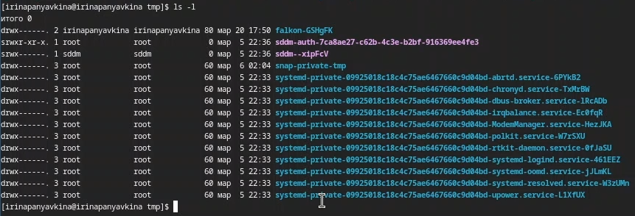

Рис. 4: Просмотр содержимого каталога

Опция -a показывает скрытые файлы в каталоге (рис. 5).

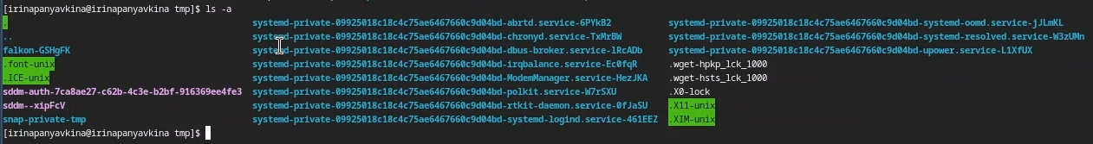

Рис. 5: Просмотр содержимого каталога

Перехожу в каталог /var/spool/ с помощью cd. Чтобы определить, есть ли в каталоге подкатлог с соответствющим именем воспользуемся утилитой ls с флагом -F, чтобы проверить, что мы найдем именно каталог. В директории действительно есть такой каталог cron (рис. 6).

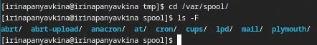

Рис. 6: Просмотр содержимого каталога

Возвращаюсь в домашний каталог командой cd. Затем проверяю содержимое каталога с помощью утилиты ls, опция -l позволяет определить владельцев файлов, опция -a показывает все содержимое каталога, -F поможет определить что из содержимого каталога файл, а что каталог (рис. 7).

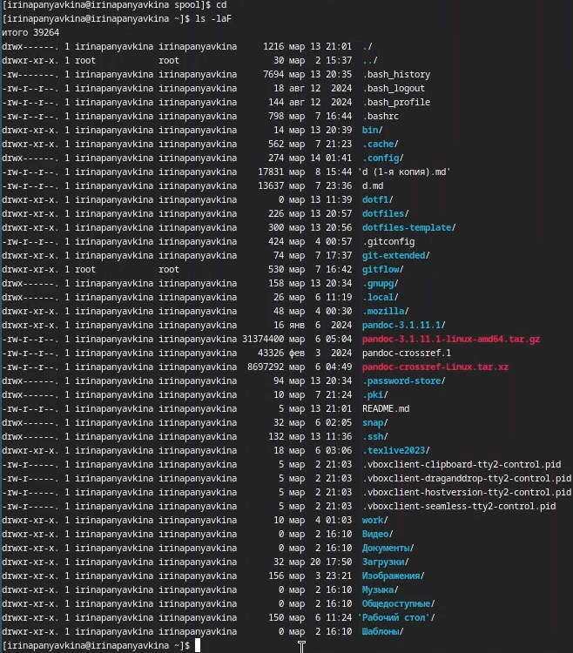

Рис. 7: Перемещение между директориями и просмотр содержимого каталога

Создаю директорию newdir с помощью утилиты mkdir (рис. 8).

Создание директории

Рис. 8: Создание директории

Создаю для каталога newdir подкаталог morefun, проверяю, что каталог создан с помощью ls (рис. 9).

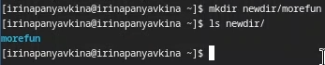

Рис. 9: Создание директории

Для создания несколькольких директорий одной строчкой нужно перечислить названия директорий через пробел после утилиты mkdir. Проверяю создание всех файлов (рис. 10).

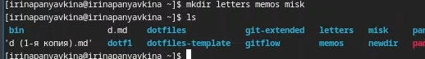

Рис. 10: Создание директорий

Чтобы удалить несколько **пустых** директорий одной строчкой нужно перечислить названия директорий через пробел после утилиты rmdir. Проверяю, что все файлы удалены (рис. 11).

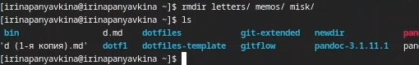

Рис. 11: Удаление директорий

Удаляю директорию newdir с помощью утилиты rmdir, т.к директория не пустая, я добавляю флаг удалить рекурсивно -p, чтобы удалилсь и все подкаталоги (рис. 12).

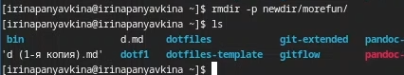

Рис. 12: Удаление директорий

С помощью команды man ls я могу прочесть документацию к команде ls, опция, которая выводит все подкаталоги каталогов представлена на скриншоте, это -R (рис. 13).

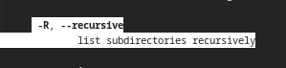

Рис. 13: Опция для утилиты ls

Так как мне нужно найти опцию утилиты ls для сортировки, то можно сузить поиск до результатов с таким вопросом. Для сортировки и вывода информации нужна комбинация опций -lt (рис. 14)



Рис. 14: Опция утилиты ls

С помощью man cd узнаю описание команды cd и ее опции. Основные опции:(рис. 15) 1. -P - позволяет следовать по символическим ссылкам перед тем, как обработаны все переходы ‘..’ 2. -L - переходит по символическим ссылкам только после того, как обработаны все переходы “..” 3. -e - позволяет выйти с ошибкой, если диреткория, в которую нужно перейти, не найдена.

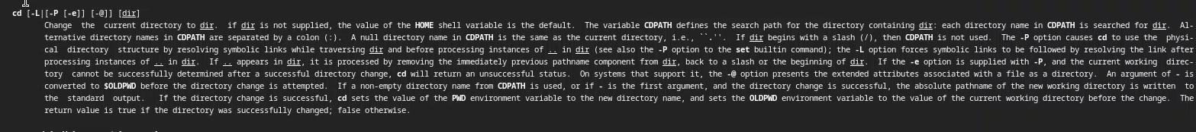

Рис. 15: Опции команды cd

С помощью man pwd узнаю описание команды pwd и ее опции (рис. 16). 1. -L - брать директорию из переменной окружения, даже если она содержит символические ссылки. 2. -P - отбрасывать все символические ссылки.

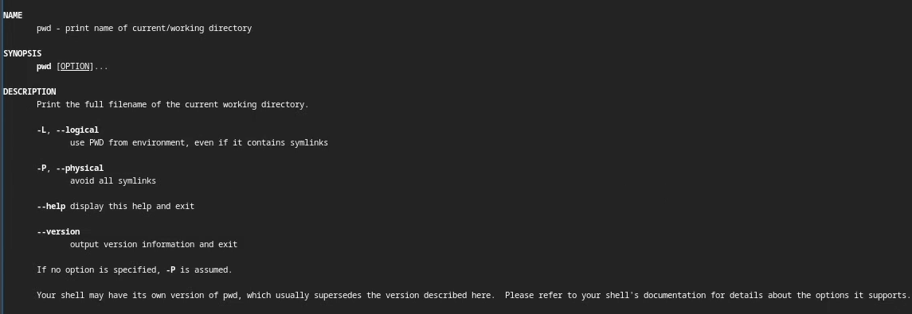

Рис. 16: Информация о pwd

С помощью man mkdir узнаю описание команды mkdir и ее опции (рис. 17). 1. -m - устанавливает права доступа создаваемой директории как chmod, синтаксис тоже как у chmod. 2. -p - позволяет рекурсивно создавать директории и их подкаталоги 3. -v - выводи сообщение о созданных директориях 4. -z - установить контекст SELinux для создаваемой директории по умолчанию 5. -context - установить контекст SELinux для создаваемой директории в значении CTX

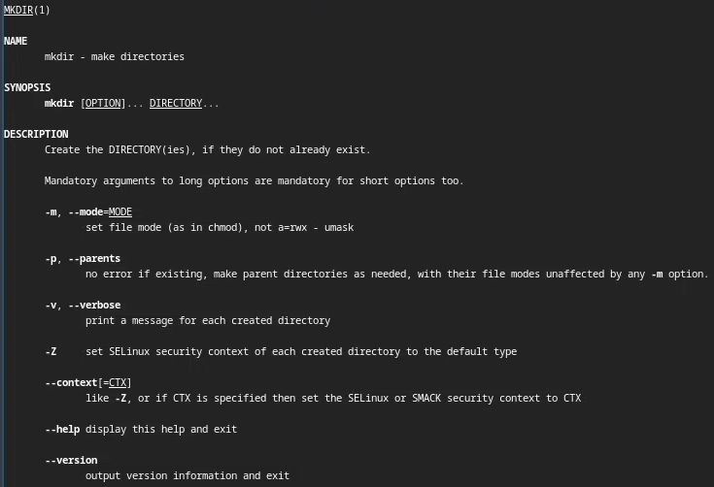

Рис. 17: Информация о mkdir

С помощью man rmdir узнаю описание команды rmdir и ее опции (рис. 18). 1. –ignore-fail-on-non-empty - отменяет вывод ошибки, если каталог не пустой, просто его игнорирует 2. -p - удаляет рекурсивно каталоги, если они все содержат в себе только удаляемый каталог 3. -v - выводит сообщение о каждом удалении директории.

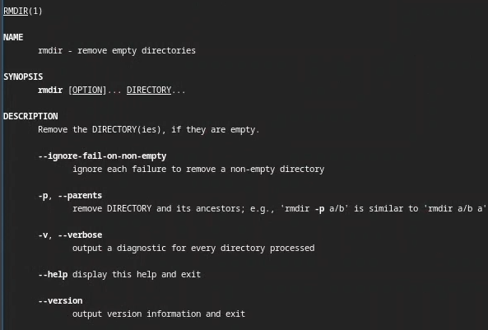

Рис. 18: Информация о rmdir

С помощью man rm узнаю описание команды rm и ее опции (рис. 19). 1. -f - игнорировать несуществующие файлы или аргументы, никогда не выводить запрос на подтверждение удаления 2. -i - выводить запрос на подтверждение удаления каждого файла 3. -I - вывести запрос на подтверждение удаления один раз, для всех файлов, если удаляется больше 3-х файлов или идет рекурсивное удаление 4. –interactive - заменяет предыдущие три опции, можно выбрать одну из них. 5. –one-file-system - во время рекурсивного удаления пропускать директории из других файловых систем 6. –no-preserve-root если в качестве директории задана корневая, то считать что это обычная директория и начать удаление. 7. -r, -R - удаляет директории их содержимое рекурсивно 8. -d, –dir - удаляет пустые директории 9. -v - прописывает все действия команды

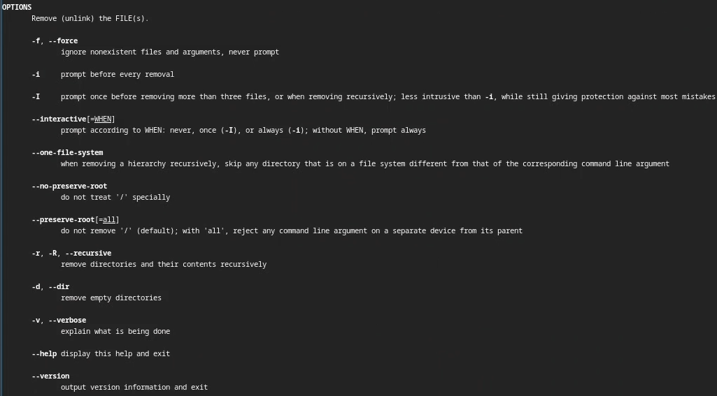

Рис. 19: Информация о rm

Опции –help –version применимы почти ко всем утилитам, они показывают справку по команде и ее версию соответственно.

Вывела историю команд с помощью утилиты history (рис. 20).

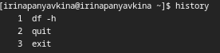

Рис. 20: Команда history

Модифицировала команду (рис. 21).

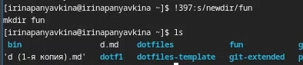

Рис. 21: Модификация команды

Модифицировала команду (рис. 22).

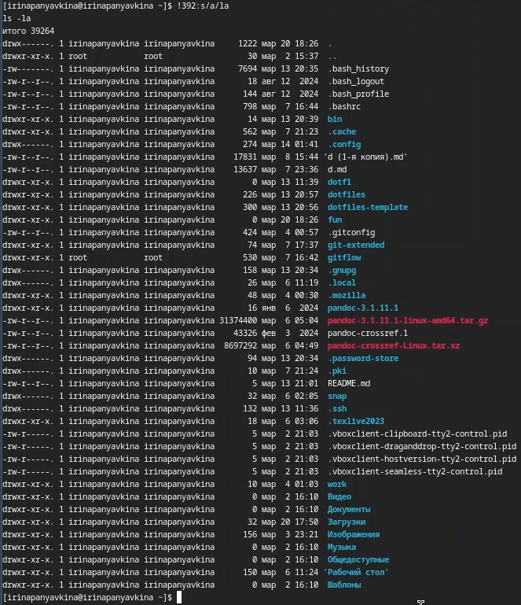

Рис. 22: Модификация команды

# 5 Выводы

Я приобрела практические навыки взаимодействия пользователя с системой посредством командной строки.

# 6 Ответы на контрольные вопросы

1. Командная строка - это текстовая система, которая передает команды компьютеру и возвращает результаты пользователю. В операционной системе типа Linux взаимодействие пользователя с системой обычно осуществляется с помощью командной строки посредством построчного ввода команд.
2. Для определения абсолютного пути к текущему каталогу используется команда pwd. Например: если я введу pwd в своем домашнем каталоге то получу /home/evdvorkina
3. С помощью команды ls можно определить имена файлов, при помощи опции -F уже мы сможем определить тип файлов, если нам необходимы скрытые файлы, добавим опцию -a. Пример есть в лабораторной работе.
4. С помощью команды ls можно определить имена файлов, если нам необходимы скрытые файлы, добавим опцию -a. Пример есть в лабораторной работе.
5. rmdir по умолчанию удаляет пустые каталоги, не удаляет файлы. rm удаляет файлы, без дополнительных опций (-d, -r) не будет удалять каталоги. Удалить в одной строчке одной командой можно файл и каталог. Если файл находится в каталоге, используем рекурсивное удаление, если файл и каталог не связаны подобным образом, то добавим опцию -d, введя имена через пробел после утилиты.
6. Вывести информацию о последних выполненных пользователем команд можно с помощью history. Пример приведет в лабораторной работе.
7. Используем синтаксиси !номеркоманды в выводе history:s/что заменяем/на что заменяем Примеры приведены в лабораторной работе.
8. Предположим, я нахожусь не в домашнем каталоге. Если я введу “cd ; ls”, то окажусь в домашнем каталоге и получу вывод файлов внутри него.
9. Символ экранирования - (обратный слеш) добавление перед спецсимволом обратный слеш, чтобы использовать специальный символ как обычный. Также позволяет читать системе название директорий с пробелом. Пример: cd work/Операционные системы/
10. Опция -l позволит увидеть дополнительную информацию о файлах в каталоге: время создания, владельца, права доступа
11. Относительный путь к файлу начинается из той директории, где вы находитесь (она сама не прописывается в пути), он прописывается относительно данной директории. Абсолютный путь начинается с корневого каталога.
12. Использовать man или –help
13. Клавиша Tab.

# Список литературы

1. Лабораторная работа №6 [Электронный ресурс] URL: https://esystem.rudn.ru/mod/resource/view.php?id=1224379